- NeelVolo… Insieme alla Luce con NeelJyò…
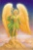Arc. Raphael, 10 ottobre 2009... Il messaggio è uno!
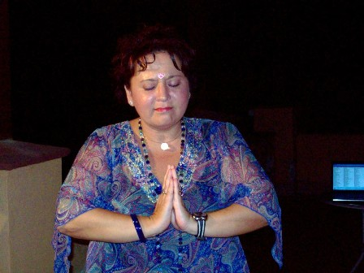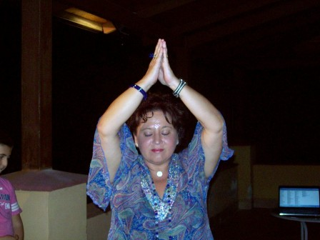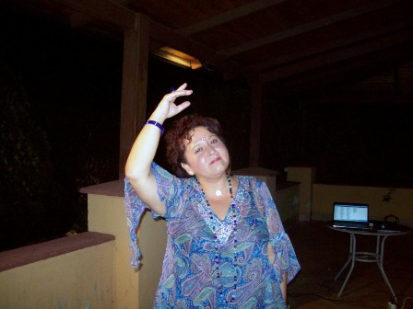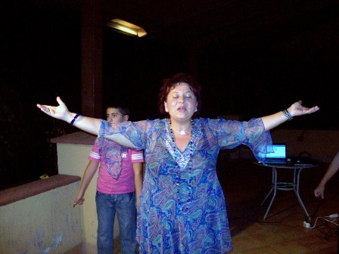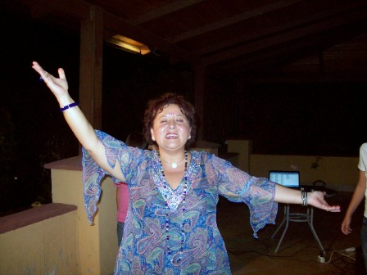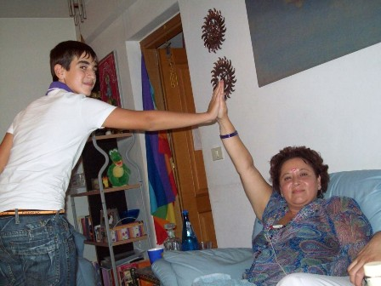
Music Il cielo è sempre più blu
Raphael.- questa sera, 10:10, che apre le porte all’1:1, serve per equilibrare la Pace, la Gioia infinita.. È per questo che vi facciamo danzare… per entrare nella danza divina, nell’Amore! 10:10, la porta dell’ 1/1…
Un gruppo di luce illumina tutte le città che tocca!
Music Gioia infinita
Raphael.- avete inteso cosa significa questa vibrazione?
Amore nuovo!
Music Amore nuovo
Raphael.- si tratta dell’Amore…
Music Si tratta dell’Amore
Raphael.- del limoncello…
M.- abbiamo anche il liquore di Malta da assaggiare…(condividiamo da bere)
Raphael.- piaciuta la danza? Dovete essere più sciolti, leggeri, sinuosi… È così che permetterete alle vostre cellule di assorbire l’energia che arriva…
Imparate, comprendete, che il movimento fisico è importante… La staticità non vi aiuta a ripulirvi e a supportare l’energia che arriva… Il movimento vi rende più elastici, lubrifica le vostre cellule… Il movimento, e tutte le azioni che fate per disintossicarvi, perché anche quello è un ottimo metodo…
Nostra figlia ci sta seguendo alla lettera! Anche se arriva allo stremo delle sue forze, sa che in un attimo arriva la rinascita.
M.- chi parla in questo momento?
Raphael.- l’onda lunga dell’asfalto… Raphael… la strada, che spesso intraprendete…
M.- vostra figlia?
Raphael.- è così che a lei piace sentirsi…
Niente da dire? Oggi è un giorno meraviglioso, il 10:10, che prepara all’ 1:1, che apre tutti verso la consapevolezza della Pace, dell’Amore… Non sono solo parole superflue o ripetitive.. È un’unica vibrazione, per gli esseri che lo hanno chiesto, e lo hanno desiderato con tutto il loro essere, con ogni singola cellula del corpo che hanno scelto….
In questi giorni a venire aumenterà sempre di più questa consapevolezza, e noi aumenteremo sempre di più i giochi d’Amore… Per imprimere questa vibrazione…
Splendidi giochi d’Amore, d’Unione, d’Armonia, di Pace… Intendete?
L’input che ha avuto Neelsole oggi, e che non ha ancora espresso, era quello di ornare anche quella (si riferisce ad una pietra di Stromboli).. Con tutta la fantasia che volete…
E ancora più importante, è preparare il nuovo mandala, fatto di pietre a forma di Cuore, colorate, da dipingere, ognuno di voi lo dovrà fare, per formare uno splendido mandala pieno di Cuori di Luce colorati… E un giorno, dopo avere fatto il mandala,. vi diremo cosa dovrete fare con le pietre…
11:11, è il giorno del mandala,,,
Cr.- ognuno di noi dovrà portare più di una pietra?
Raphael.- ovvio! Avete il tempo per la raccolta, no?
Molti chiedono messaggi.. Leggono lì, là…
Dovreste soffermarvi sul messaggio universale… Il messaggio è uno. Ci trovano ripetitivi in quello che diciamo… “Dicono sempre le stesse cose”… Ma anche se il messaggio è uno, la vostra mente ha bisogno di sentirselo ripetere… E chi ha il messaggio nel Cuore riesce a comprendere ogni singolo messaggio, ogni singola possibilità di contatto…
Anche se non ci credete, ogni contatto è un messaggio.
L’unico vero messaggio è l’Amore, e in ogni contatto vi vengono date tutte le indicazioni per poterlo sperimentare in modo cosciente e inconsapevole. Ma è nel contatto, e su questa grazia, che vi chiediamo di soffermarvi. Noi spesso parliamo nel contatto, e vi chiediamo di scrivere quello che esprimiamo. Molto spesso gli osservatori nutrono solo la mente e non il Cuore, e sottovalutano la cosa fondamentale, il contatto!
Non comprendono che il significato, la vera grazia, è il nostro contatto.
Alcuni rispondono allora: “ma il contatto può aversi in modi infiniti”…
È vero! Ma sono pochi i contatti come quello che accade ora… Comprendete la differenza?
I contatti come ora, sono intesi come pura assimilazione di energia divina… La danza con il contatto serve ad immergervi completamente nell’energia divina del tutto…
A questo serve il contatto… Ci credete?
Al.- a me piace leggere qua e là… sento di espandermi…
Raphael.- io non sto dicendo di non leggere… È importante però riuscire a comprendere ciò che si legge qua e là… Aprire il Cuore e assimilare ciò che si legge…
M.- ti espandi nella condivisione, quando condividi ciò che sei e hai…
Raphael .- c’è chi cerca come dare una mano per prendersi cura dei baby, con Amore… L’amore dato viene centuplicato. Dare una mano è importante, non per prendere ma per dare… Con il senso di generosità nel Cuore… Una parola, un abbraccio… È questo il dare, chiaro?
Dare invece con l’intenzione di prendere è diverso… Lì, davanti all’avidità le, porte si chiudono … L’avidità porta spesso ad una finta generosità.. L’avidità vi porta ad avere una finta generosità per prendere, non per ricevere…. Chi riceve, riceve l’Amore… Ma se tu vuoi prendere, e l’intenzione è ben diversa, questo viene capito, compreso, e annulla l’azione del ricevere…
Ho spiegato bene?
Nulla accade per caso… Il segno c’è sempre, e chi osserva e vede, se ha apertura di Cuore, riesce a comprendere che le cose non avvengono per caso.
Niente avviene mai per caso… Soprattutto in particolari momenti… Forse occorre imparare a dire: grazie mille! Ma le circostanze faranno in modo che accadrà… Tutti impareranno a dire grazie mille… Per ciò che gli occhi vedranno, e i Cuori sentiranno… Cose che sembreranno inverosimili… Tante porte si apriranno…
Grazie mille!
Dite alla figlia di preparare l’abito bianco… Perché in quel luogo in cui vi è stato detto di andare per il salto del nuovo anno, il nostro Angelo dovrà essere vestito di bianco… In quel luogo consacrato dagli angeli… E dovrà indossare delle ali di piuma….
Questa è la preparazione all’ingresso…
Man mano vi diremo cosa fare… Lei è il simbolo… È lei che sta tracciando la strada… E chi ci ama, ci segua.. Ok?
Altro da dire? Senza parole?
Al.- abbiamo già dato…
Raphael .- anch’io ho già dato… Io faccio surf tra le onde!
È chiaro l’invito?
Devo andare!
10/10…la porta dell’11/11 (Batte il cinque…)
Music Grazie mille
********
NeelSole è una Scuola e una comunità della Nuova Energia, che, sotto la guida dell'Arc. Michele e di Sri Francesco, oltre che di tutta la Luce, per il tramite di NeelJyò (NeelSole), è intesa a segnare la strada - un Amore completamente Nuovo - nel percorso dimensionale con Madre Terra.
NeelSole è anche la Squadra di Luce che viene fuori dalla Scuola, ma già presente in varie espressioni, nel passato del Pianeta, e, tra le altre, nell’avventura con (Sri) Francesco d’Assisi, con l’interpretazione dei suoi Compagni di Vita, Cuore e Anima. Proprio per quest'ultimo aspetto, sulla scia del ricordo dell'Amore comune con Francesco d’AssisiInfatti, questa precipua espressione ha inteso riproporsi come Centro di Pace, nel completo rinnovamento dell'energia del Tau, di concerto con gli altri simboli spirituali.
La Scuola non ha alcuna finalità di lucro, avendo come unico scopo l’Amore. Qualsiasi attività si svolge quindi in un Infinito Abbraccio di Luce, con l'esigenza ulteriore di evitare ogni tipo di contaminazione. Essa si configura come Strumento di Servizio attivo al Pianeta e all’Universo, centrando la sua azione, nell’espansione, sugli effetti dei Mandala d’Amore, creati con tutta la Luce, e sui contatti elargiti attraverso danze, incontri, eventi, e movimenti nel mondo. Il tutto solo su espressa e precisa indicazione della Luce.
Tutto in NeelSole è offerto gratuitamente ad ogni operatore di Luce, e può essere fatto circolare liberamente allo stesso modo come lo si è ricevuto, comprendendo questa nota per semplice condivisione, avendo a cuore il massimo bene di tutti i partecipanti allo scambio, da chi si è offerto per il servizio a chi si è scelto per riceverlo, e senza recare disturbo a nessuno, men che meno a chi non manifesta affinità o attrazioni di questo genere. Ogni utilizzo diverso deve esser approvato per iscritto da NeelSole, e richiesto tramite questa mailing. Shanti & Jyothi ***** NeelVolo sono i Contatti della Luce tramite Neel, oltre al resoconto essenziale della vita del Gruppo. Pax et Bonum***
Sito del gruppo: www. NeelSole.Org

